Министерство образования Республики Беларусь

Учреждение образования

«Брестский государственный технический университет»

Лабораторная работа №2

«Модель системы с сложной передаточной функцией»

Выполнил:

Студент ФЭИС

Группы АС-56

Линкевич Е.С.

Проверил:

Пролиско Е.Е.

Брест 2021

**Цель:**

1) научиться строить в Simulink модель системы с сложной структурой с обратными связями;

2) освоить использование LTI-viewer. Задания – запустите Matlab и в нем Simulink;

В используемых передаточной функции (Transfer Fcn) и функции нули-полюса (Zero-Pole) «конструируете» передаточные функции блоков 𝑊1 (𝑠) = 𝑠 / (𝑠 2 + 𝐴𝑠 + 1) ,

𝑊2 (𝑠) = 𝑠 / ((𝑠 + 𝐵)(𝑠 + 1)) , где А = номер дня рождения / 100; В = номер месяца рождения / 100 .

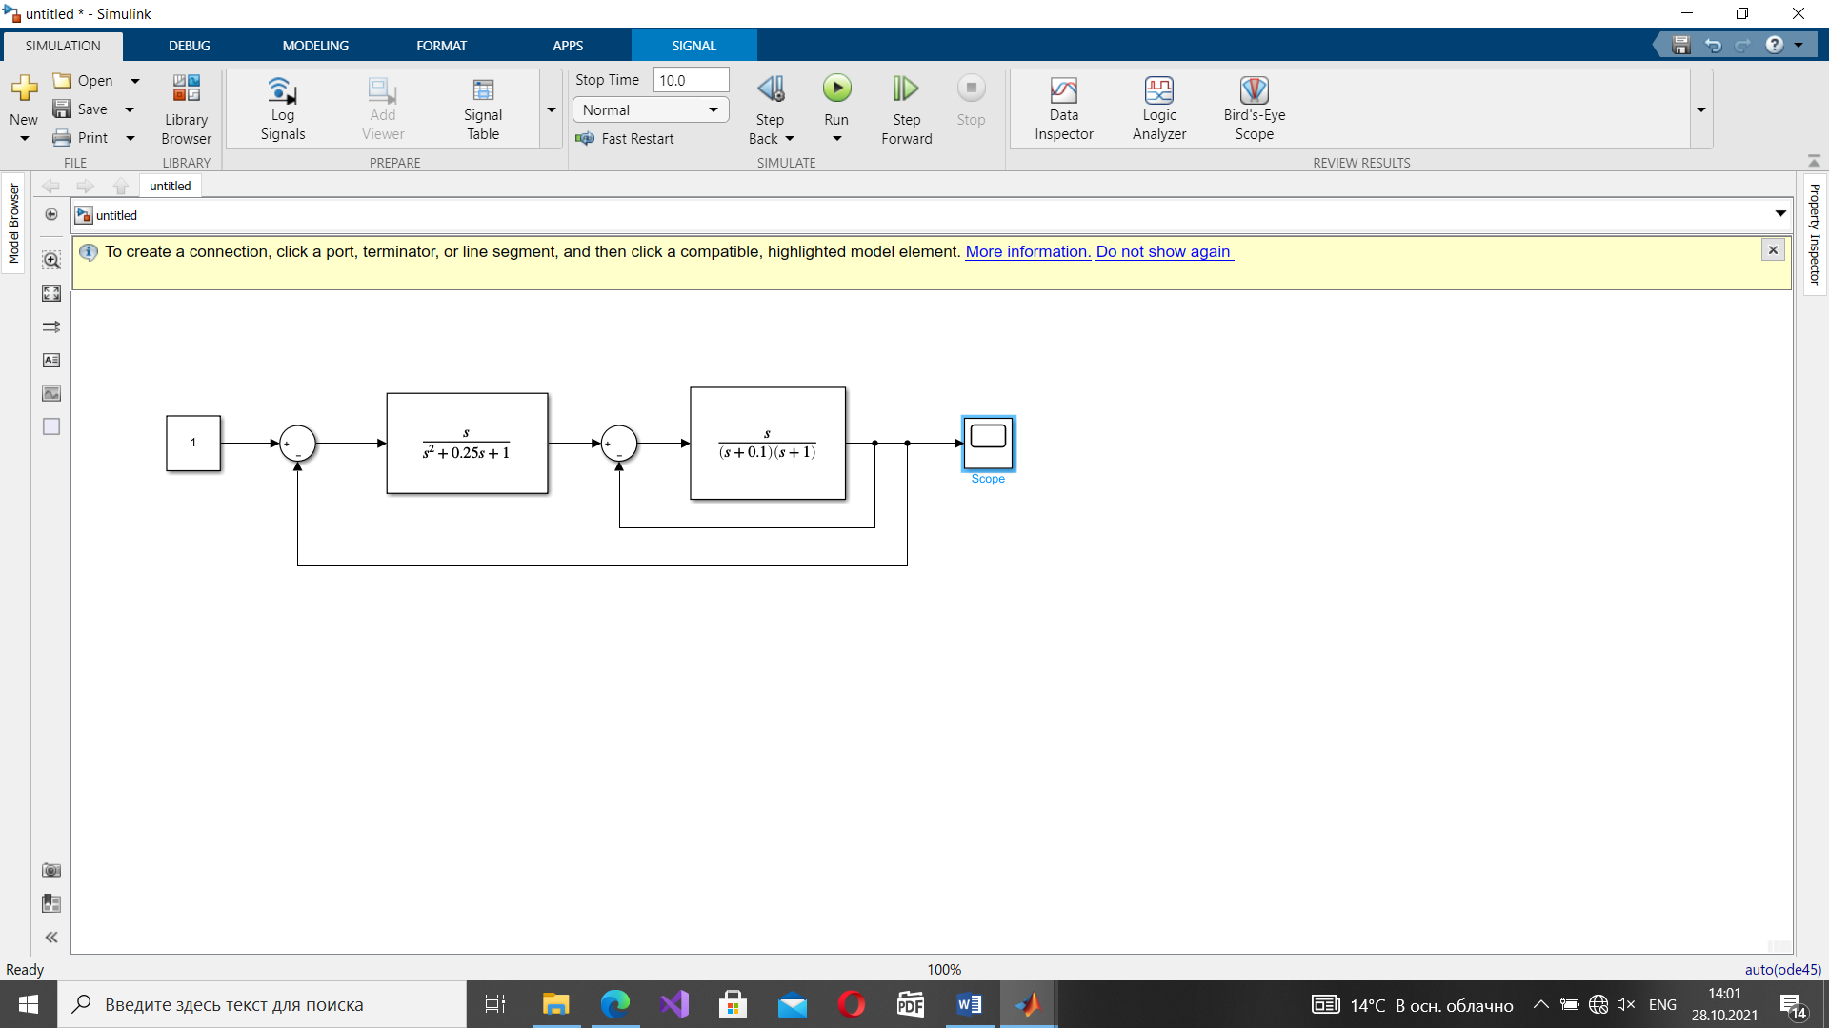

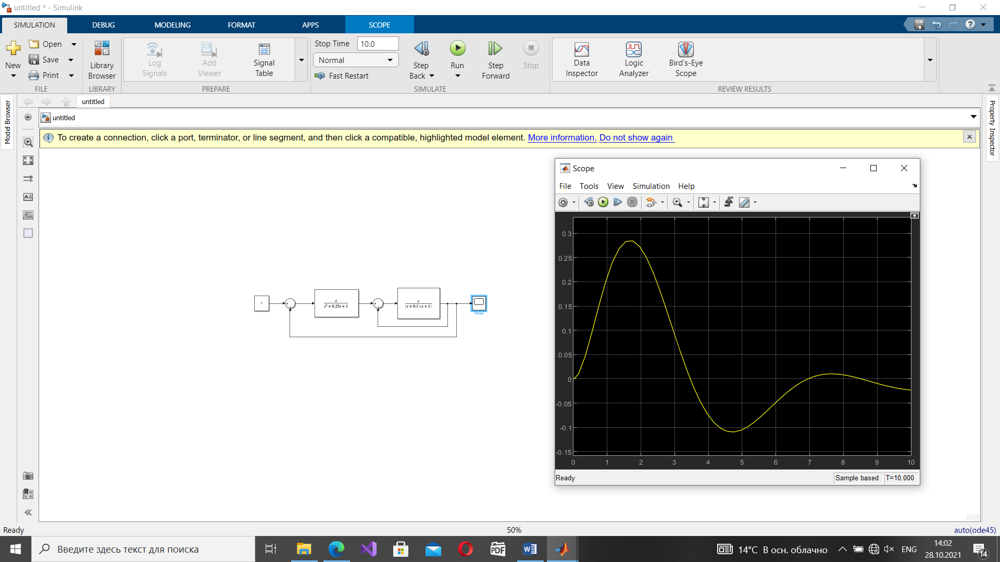

Дополнительная модель 1

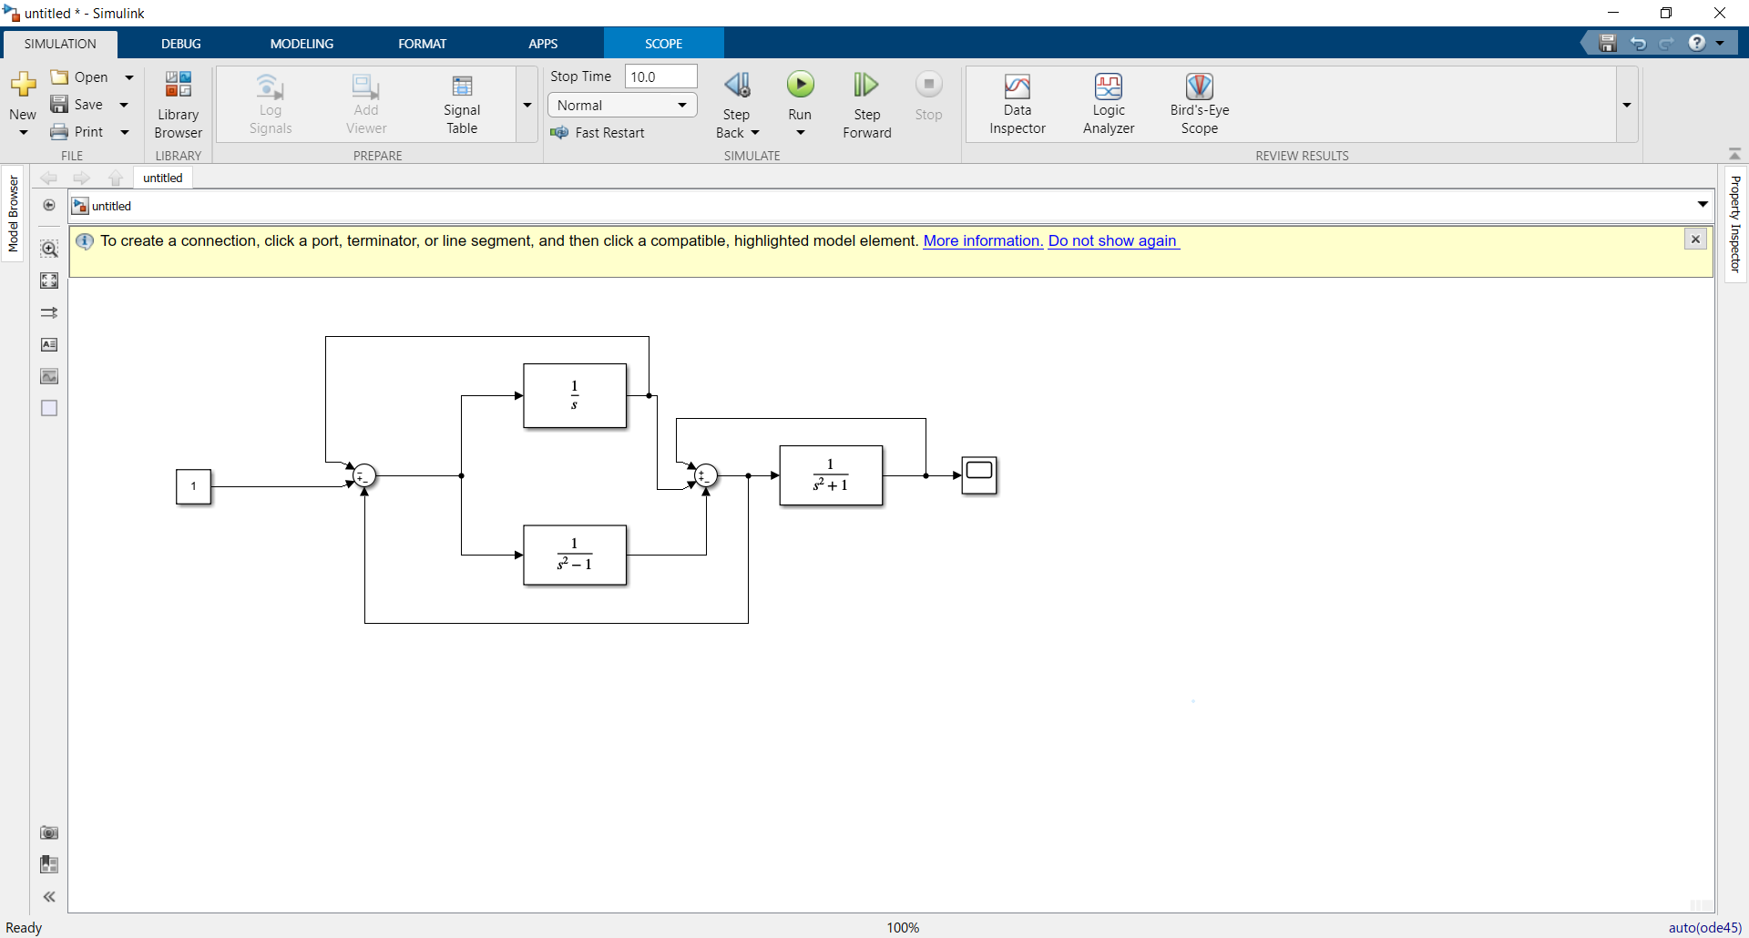

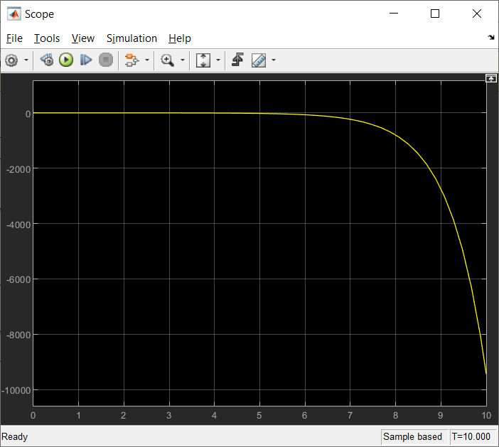

Дополнительная модель 2

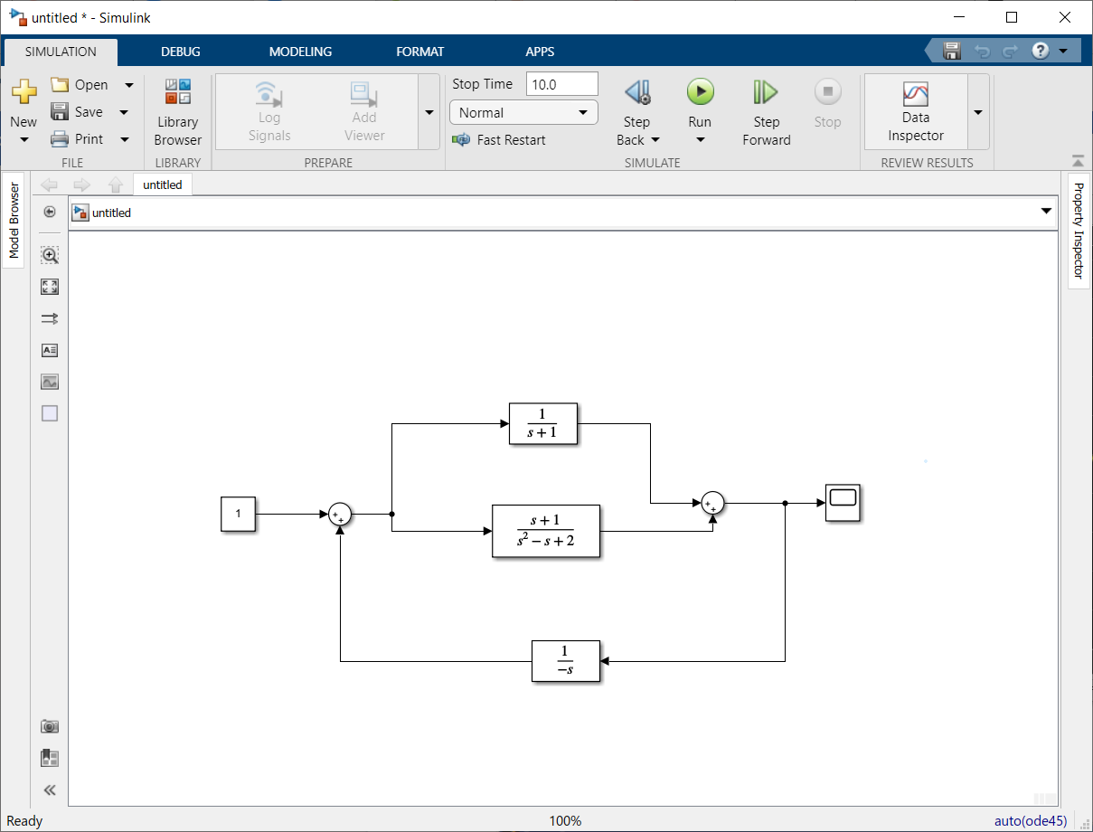

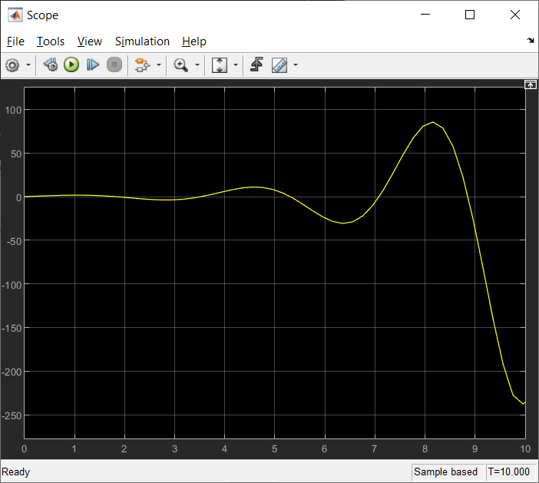

**Вывод**: мы научились строить в Simulink модель системы с сложной структурой с обратными связями.